Pedagogische beleidsplan Kinderdagverblijf de Jagershof BV

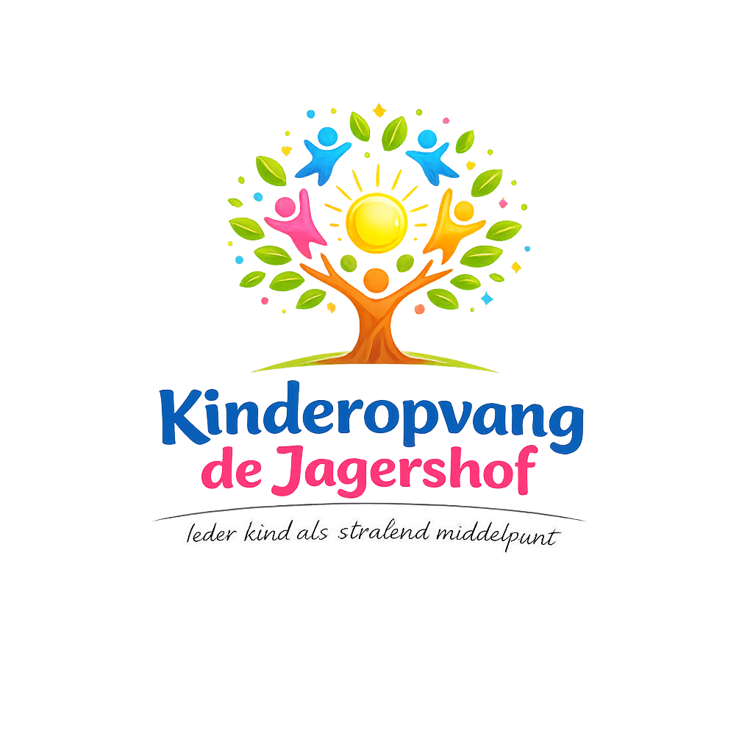

Inhoud
Voorwoord 3
Visie 4
Doelgroepen 6
1. Kinderen van 0 tot 4 jaar 8
2. Kinderen van 4 tot 13 jaar 10
3. Ouders/verzorgers 11
Ontwikkelen en ontdekken 13
1. Persoonlijke competenties 13
2. Sociale competenties 15
3. Morele competenties – Overdracht normen en waarden 15
Pedagogische Praktijk 17
1. Intake en wennen 17
2. Mentorschap 17
3. Volgen van de ontwikkeling van kinderen 18
4. Doorgaande ontwikkelingslijn 18
5. Voor- en vroegschoolse educatie (VVE) 19
6. Iedereen doet mee - Inclusieve kinderopvang 20
7. Zorg 20
8. Dagritme 21
Veiligheid en gezondheid 22
1. Vertrouwde relaties 23
2. Veilige en gezonde omgeving 25
3. Pedagogisch professionals Fout! Bladwijzer niet gedefinieerd.
4. Pedagogisch beleidsmedewerker en pedagogisch coach 29
5. Stagiaires en vrijwilligers 30
6. Personenregister kinderopvang 36

Voorwoord

Met trots presenteren wij u het pedagogisch beleidsplan van Kinderopvang de Jagershof BV. In dit document vertellen wij u over onze visie op kwalitatieve kinderopvang en de wijze waarop wij die visie op onze locatie in de praktijk vertalen.

Wij hechten veel waarde aan ons pedagogisch beleidsplan. Werken met kinderen is immers niet vrijblijvend: het vraagt visie, kwaliteit en professionaliteit. Visie is een dynamisch begrip. De wereld om ons heen verandert en wij zien het als onze taak om steeds opnieuw kritisch te kijken naar ons aanbod in relatie tot ontwikkelingen in de maatschappij, het onderwijs en de behoeften van ouders. Ons pedagogisch beleidsplan herijken we iedere vier jaar om er zeker van te zijn dat we blijven aansluiten bij datgene wat kinderen van ons vragen.

Om die reden zijn we trots dat we ons bij het herijken van onze pedagogische visie opnieuw hebben kunnen laten inspireren. Door de wetenschap en de literatuur, maar zeker ook door ouders en pedagogisch professionals. De actieve betrokkenheid van zowel ouders als pedagogisch professionals vinden we belangrijk. Immers, opvoeden en ontwikkelen doen we samen.

De gesprekken over de totstandkoming van dit pedagogisch beleidsplan kenmerkten zich door een hoge mate van betrokkenheid, inzet en passie voor de ontwikkeling van kinderen. We spraken met elkaar over de ontwikkeling van jonge kinderen, over hoe we kunnen inspelen op actuele ontwikkelingen en over wat we van elkaar mogen verwachten. We leggen de lat hoog. Kinderen die aan onze zorg zijn toevertrouwd hebben recht op kwalitatief uitstekende kinderopvang. We willen hier samen met ouders en pedagogisch professionals in de komende beleidsperiode gestalte aan geven, zodat we recht doen aan ons motto: ‘Ieder kind als stralend middelpunt’.

Aanvullend op dit pedagogisch beleid is er voor elke groep een factsheet waarin de praktische vertaling van het beleid per locatie is beschreven. Hierin vindt u onder andere de groepsindeling op de locatie, het VVE aanbod, de dagindeling en de afwijkingsregeling.

Tanja Jager-Molema

Februari 2026

Visie
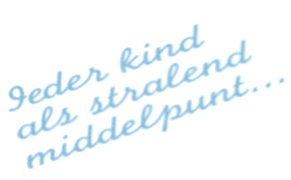

De koers van Kinderopvang De Jagershof BV is helder: wij willen kwalitatief hoogstaande, betekenisvolle en vooruitstrevende kinderopvang bieden, waar gezinnen met plezier en vertrouwen gebruik van maken. Wij willen bijdragen aan een plek waar kinderen zich maximaal kunnen ontwikkelen, zich veilig voelen en hun talenten ontdekken en ontwikkelen. Dit doen we niet alleen: we geloven in samenwerking. We vormen een op elkaar ingespeeld team met een heldere en gelijkwaardige rolverdeling, gericht op hetzelfde doel: een ononderbroken ontwikkelingslijn voor kinderen van 0 – 13 jaar.

We kijken naar en gaan mee met de behoeften van kinderen, ouders en van onszelf. We willen vooruitstrevend en uniek zijn: inspirerend voor anderen. Onze slogan ‘Ieder kind als stralend middelpunt’ geeft aan dat we het kind centraal willen stellen en onze activiteiten in een positief pedagogisch klimaat willen afstemmen op de behoefte van kinderen. Onze kernwaarden zijn:

- Samenwerken
- Deskundigheid
- Talent
- Passie
- Plezier

Samenwerken

Kinderdagopvang en buitenschoolse opvang zijn bij uitstek plaatsen om groepsgevoel te ontwikkelen. Samen spelen, samen eten, samen slapen en samen leren, leert kinderen de uitwerking van hun gedrag op anderen kennen. Daarnaast krijgen kinderen inzicht in hun eigen gevoelens en tegelijkertijd leren ze een scala aan reactiemogelijkheden. Zij leren al vroeg de betekenis van delen, helpen, rekening houden met een ander, omgaan met conflicten en opkomen voor zichzelf. Zo voeden kinderen ook elkaar op. We zien de zorg rondom kinderen niet als een op zichzelf staand fenomeen. ‘It takes a village to raise a child’ is een uitspraak die duidelijk maakt dat het toegevoegde waarde heeft als partijen, die de zorg voor kinderen delen, hun krachten bundelen en actief de samenwerking zoeken. Onze belangrijkste samenwerkingspartners zijn ouders. Hoe we aan deze samenwerking vorm en inhoud geven, staat elders in dit document omschreven.

Deskundigheid

Deskundigheid richting kinderen. Oprecht luisteren naar kinderen, je verdiepen in zijn/haar belevingswereld en een open gesprek waarin kinderen mogen vertellen. Dit zorgt voor goed contact, waarin ieder kind zich gezien en gehoord voelt. Het is belangrijk dat ieder kind zich prettig, vertrouwd en op zijn/haar gemaakt voelt. Zodat ze zichzelf zijn en daardoor optimaal ontwikkelen. We willen dit aan ieder kind graag meegeven en dat begint bij onze pedagogisch professionals.

Onze pedagogisch professionals hebben de kennis, competenties en vaardigheden en zijn daarmee onmisbaar om onze koers te kunnen volgen. Pedagogisch professionals kunnen het verschil maken in de levens van kinderen. Ze leveren een belangrijke bijdrage aan de ontwikkeling van kinderen. Met de deskundigheid van onze pedagogisch professionals waarborgen we onze kwaliteit.

Deskundigheid uit zich ook in de professionele houding naar ouders en collega’s. Duidelijke communicatie, goed kunnen luisteren en een open houding zijn heel belangrijk. Maar ook kritisch op jezelf en een ander durven zijn, dingen uitspreken en grenzen stellen. Een professionele houding is essentieel om elkaar beter te maken, te stimuleren en goed samen te werken.

Talent - Passie

Ieder kind heeft een eigen, unieke persoonlijkheid en heeft het recht zich in zijn/haar eigen tempo te ontwikkelen. Onze pedagogisch professionals sluiten daarbij aan. Zij hebben aandacht voor de individuele verschillen in ontwikkeling, maar bijvoorbeeld ook voor de verschillen tussen jongens en meisjes, sociale en culturele verschillen. We willen kinderen helpen en stimuleren om hun talent te ontdekken en zich verder te ontwikkelen.

Passie is doen vanuit je hart. Iets wat je heel graag doet, waar je energie van krijgt en waar je gelukkig van wordt. Passie en talent liggen bij elkaar in de buurt. Als je ergens goed in bent, doe je dit meestal ook met veel plezier. Pedagogisch professionals krijgen vrijheid om hun werk vorm en inhoud te geven op een manier die past bij de medewerker, zodat er een beroep wordt gedaan op zijn/haar kwaliteiten en talenten. Zo kunnen zij ontdekken waar zij goed in zijn en wat ze vanuit hun hart doen, zodat werk met plezier en passie wordt gedaan.

Plezier - Welbevinden

Bij De Jagershof BV willen we iedere dag weer een stralende glimlach toveren op het gezicht van ieder kind. Wat we doen, doen we met plezier. Wij vinden het belangrijk dat kinderen zich prettig voelen bij ons. Kinderen ontwikkelen zich beter in een fijne, veilige omgeving. Daarom vinden wij zaken als huiselijkheid, eigen keuze en inbreng, ontspanning en vrijheid belangrijk.

Bij de jongste kinderen kijken we naar de belangstelling en belevingswereld van kinderen. Waar hebben kinderen plezier in? Wat willen ze ontdekken? Waar ligt de nieuwsgierigheid?
Onze Pedagogisch professionals sluiten hierop aan, in communicatie, benadering, handelen, maar ook in het aanbod van activiteiten.

Vooral op onze buitenschoolse opvang geldt: niets moet en veel mag. Natuurlijk zijn er basisregels en hebben we respect voor elkaar. Met deze uitgangspunten en een breed scala aan mogelijkheden kan iedereen plezier ervaren!

Doelgroepen

Dagopvang en buitenschoolse opvang op een kind centrum

Kinderen worden opgevangen in een eigen, vaste groep. Iedere groep heeft een eigen plek en vaste pedagogisch professionals. Op elke groep spelen wij met onze activiteiten in op de ontwikkeling van het kind. De grootte en samenstelling van de groep hangt af van de leeftijd van de kinderen en de mogelijkheden die de locatie biedt.

Alle kinderen hebben één (of maximaal twee) vaste groep(en). Kinderen worden in een andere groep geplaatst zodra zij qua leeftijd niet meer binnen de groep vallen of zij er qua ontwikkeling aan toe zijn. Hierbij passen we de geldende wet- en regelgeving met betrekking tot de groepsgrootte en het aantal kinderen per pedagogisch professionals toe. Bij flexibele opvang plaatsen wij het kind zoveel als mogelijk op de stamgroep op basis van beschikbaarheid. Het kan voorkomen dat uw kind niet in haar stamgroep geplaatst kan worden.

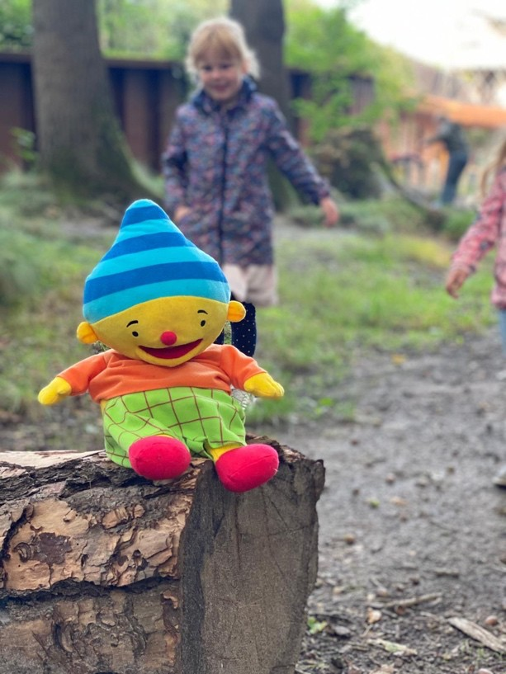
Ongeacht de groepsindelingen en -samenstelling vinden er voor alle leeftijdscategorieën specifieke eigen activiteiten plaats. We hanteren hierbij het zogenaamde open-deurenbeleid. Dit betekent dat kinderen de gelegenheid krijgen om buiten de eigen groepsruimte met kinderen van andere groepen, (bijvoorbeeld met broertjes, zusjes of vriendjes) te spelen. Het open-deurenbeleid maakt het ook mogelijk dat kinderen in kleine groepen deelnemen aan
VVE-activiteiten.

Als er minder kinderen zijn, kunnen groepen worden samengevoegd. Dit is bijvoorbeeld op dagen met een lage bezetting tijdens vakantieperiodes of aan de randen van de dag (bij binnenkomst of ophalen). In paragraaf 5.1 leest u meer over vaste groepen, groep overstijgende activiteiten en samenvoegen.
Binnen onze kinderopvang worden ook de zolderruimtes. als aanvullende, externe speelruimte structureel ingezet als externe speelruimte voor de kinderen in de leeftijd van 1 tot 4 jaar .Deze ruimte wordt gebruikt omdat de standaard groepsruimtes in het pand niet afdoende zijn om alle kinderen tegelijk voldoende speel- en beweegruimte te bieden binnen de stamgroep ruimte .De ruimtes bevinden zich boven de rechterkant van het gebouw)Deze ruimte is zodanig ingericht dat deze op een veilige, uitnodigende en pedagogisch verantwoorde manier bijdraagt aan de ontwikkeling van jonge kinderen.

Pedagogische visie en meerwaarde

De zolderruimte biedt een rustige, afgebakende omgeving waar kleinere groepjes kinderen kunnen spelen, ontdekken en ontspannen buiten de centrale groepsruimte. Dit draagt bij aan:
- Meer individuele aandacht door kleinere groepssamenstelling;
- Verrijking van het spelaanbod, met ruimte voor sensorisch spel, rollenspel of motorische activiteiten;
- Rustige spelmomenten voor kinderen die behoefte hebben aan minder prikkels;
- Thema-activiteiten of seizoensgebonden spelmateriaal, dat in de groepsruimte niet altijd kan blijven staan.
Deze afwisseling tussen de hoofdruimte en de zolderruimte stimuleert het zelfvertrouwen, de zelfstandigheid en de sociale interactie van het kind.

Inrichting en veiligheid
De zolderruimte is volledig kindvriendelijk en afgestemd op de ontwikkelingsfase van kinderen van 1 tot 4 jaar:
- Veilig, leeftijdsgericht spelmateriaal;
- Geen losse of scherpe objecten binnen handbereik;
- Kind veilige ramen en goed afgeschermde hoeken;
- Vaste trap met stevige leuning
- Voldoende daglicht, ventilatie en brandveiligheidsvoorzieningen;
Gebruik en toezicht
De zolderruimte wordt alleen gebruikt onder direct toezicht van pedagogisch professionals. De kinderen worden in kleine groepjes begeleid naar en van de zolderruimte, waarbij rust, veiligheid en vertrouwdheid centraal staan. De pedagogisch professionals zorgen voor een goede overdracht van en naar de hoofdruimte
Communicatie, samenwerking en kind-leidster ratio
- Bij het vertrek naar de zolderruimte geeft de leidster door welke kinderen meegaan, zodat altijd bekend is waar ieder kind zich bevindt.
- In de zolderruimte wordt bij aankomst kort afgestemd welke activiteiten plaatsvinden en wie verantwoordelijk is voor de begeleiding.
- Bij terugkomst naar de hoofdruimte volgt opnieuw een mondelinge overdracht over de activiteiten, het gedrag en eventuele bijzonderheden van de kinderen.
- Voor de dagelijkse communicatie maken de pedagogisch professionals gebruik van een telefoon, zodat er direct contact mogelijk is tussen de hoofdruimte en de zolderruimte. Dit is met name van belang als een kind naar het toilet moet of wanneer extra ondersteuning gewenst is.
De kind-leidster ratio (BKR) wordt strikt toegepast, ook wanneer kinderen gebruikmaken van de zolderruimte. Het aantal pedagogisch professionals wordt altijd afgestemd op de leeftijd en het aantal aanwezige kinderen. Dit waarborgt dat er voldoende toezicht en begeleiding is. Wanneer een pedagogisch professionals tijdelijk afwezig moet zijn (bijvoorbeeld om een kind naar het toilet te begeleiden), kan gebruikgemaakt worden van de achterwachtregeling. Dit houdt in dat een leidster van de naastgelegen groep aanspreekpunt is en indien nodig ondersteuning biedt, zodat de veiligheid, continuïteit en het toezicht te allen tijde zijn gegarandeerd.
Gebruiksmomenten worden bewust gekozen, bijvoorbeeld:
- Tijdens rustige spelmomenten in de ochtend of middag;
- Voor thematisch spel of creatieve activiteiten;
- Voor één-op-één momenten of kleine groepsactiviteiten.
De zolderruimte wordt doelbewust en aanvullend gebruikt als een externe ruimte die bijdraagt aan een rijk pedagogisch klimaat. De zolderruimtes worden als externe speelruimte ingezet om het pedagogisch aanbod te verbreden, kinderen meer rust en uitdaging te bieden, en bij te dragen aan hun spel, ontdekking en ontwikkeling in een veilige en doordachte omgeving.
Ook voor onze buitenschoolse opvang worden de zolderruimtes ingezet als externe speel- en activiteitenruimte voor kinderen in de leeftijd van 4 tot 12 jaar. (deze bevinden zich boven de linkerkant van het gebouw) Deze ruimte is ingericht als een aanvulling op de hoofdruimte en biedt kinderen de mogelijkheid tot meer zelfstandigheid, keuzevrijheid en rust. Het gebruik ervan is afgestemd op de ontwikkelingsbehoeften van BSO-kinderen en sluit aan bij onze pedagogische visie op vrije tijd, ontspanning en zelfontplooiing.

Pedagogische functie en meerwaarde
De zolderruimte is bedoeld om kinderen:
- Keuzevrijheid te geven in waar en hoe ze hun tijd na school willen besteden;
- Gerichte activiteiten aan te bieden die niet in de groepsruimte passen (bijvoorbeeld bouwprojecten, muziek, dans, multimedia of creatief werk);
- Kleine groepsmomenten te creëren, waar kinderen in rust kunnen lezen, knutselen of overleggen;
- Leeftijdsdifferentiatie mogelijk te maken, bijvoorbeeld door oudere kinderen een eigen plek te bieden.
Deze ruimte bevordert het gevoel van autonomie, stimuleert samenwerking en biedt een plek waar kinderen zich kunnen terugtrekken uit de drukte.

Inrichting en veiligheid
De zolderruimte is afgestemd op de zelfstandigheid en interesses van oudere kinderen, met oog voor veiligheid en overzicht:
- Meubilair op kindvriendelijke hoogte;
- Speel- en knutselmaterialen die passen bij de ontwikkelingsleeftijd;
- Goede verlichting, ventilatie en toegang tot natuurlijk daglicht;
- Vaste trap met stevige leuning
- Vluchtweg, rookmelders en brandveiligheidsvoorzieningen in overeenstemming met regelgeving.

Gebruik en begeleiding
De zolderruimte wordt structureel en planmatig ingezet, zowel voor vrije spelmomenten als georganiseerde activiteiten. De kinderen maken gebruik van de ruimte:
- In kleine groepjes, onder begeleiding van een pedagogisch professionals;
- Voor themagerichte activiteiten of workshops (bijvoorbeeld techniek, toneel of boekenclub);
- Voor rustige momenten zoals lezen, huiswerk of gesprekken.
Afhankelijk van de groepsgrootte en de indeling van de dag, kan de zolderruimte door meerdere groepen roulerend worden gebruikt. Er is altijd direct toezicht aanwezigheid van een medewerker of er wordt gewerkt met duidelijke afspraken over zelfstandigheid bij oudere kinderen, binnen de grenzen van veiligheid en pedagogisch beleid.
De zolderruimte biedt binnen de BSO een waardevolle uitbreiding op de hoofdruimte. Door een rustige, veilige en stimulerende plek aan te bieden voor creatief, zelfstandig en groepsgericht spel, dragen we bij aan de brede ontwikkeling van het kind binnen de context van vrije tijd, ontspanning en sociale interactie.

Kinderen van 0 tot 4 jaar

Baby’s (0- 2 jaar)

De jongste kinderen worden opgevangen in de Babygroep. In deze groep komen de kinderen tussen de 0 en 24 maand Voor de jongste kinderen is het een rustige, beschermde omgeving. De groep biedt rust en regelmaat, volgens het ritme dat een baby nodig heeft. Dat betekent het eerste jaar dus vooral veel slapen en op de tijden eten waarop een baby daar behoefte aan heeft. Zodra kinderen eraan toe zijn, krijgt het ritme van de groep steeds meer invloed. De vaste elementen in het dagritme blijven zorgen voor structuur en herkenning die steeds belangrijker worden in de dreumes groep.
Om ervoor te zorgen dat baby’s zich veilig voelen, is een vertrouwde band tussen de pedagogisch professionals en een baby onmisbaar. Daar is veel individuele aandacht voor nodig. Dit gebeurt zowel tijdens (spel)activiteiten als verzorgingsmomenten. Tijdens het voeden en verschonen heeft de pedagogisch professionals volledige individuele aandacht voor een baby.

Respect voor autonomie vinden wij erg belangrijk. Dit geldt zeker voor jonge kinderen die kwetsbaar en afhankelijk zijn ten opzichte van hun omgeving. Voorbereiden op handelingen die we gaan verrichten is hierin belangrijk. Ook al zijn baby’s nog niet taalvaardig, toch leggen zij snel verbindingen tussen het gesproken woord en de handeling. Daardoor overkomt de wereld hen minder, hebben ze minder schrikreacties, meer grip op de wereld en zijn ze meer ontspannen.

Van pedagogisch professionals vraagt het, naast alle gangbare competenties, vooral dat ze rust uitstralen. Onze medewerker biedt veiligheid aan kinderen zodat zij de wereld durven te ontdekken. Pedagogisch professionals genieten van de stapjes in de ontwikkeling van kinderen en spelen met hen mee. Dit (ontwikkel)proces van kinderen wordt zowel schriftelijk als mondeling aan ouders overgedragen.
Baby’s hebben één ritme, dat is hun eigen ritme. Dat betekent dat we een beroep doen op de flexibiliteit van pedagogisch professionals. Een pedagogisch professionals op een babygroep kan peuterthema’s vertalen naar de allerkleinsten. Vaak zijn dit sensomotorische activiteiten om kinderen met al hun zintuigen de wereld te laten ontdekken. In de zone van de naaste ontwikkeling is de pedagogisch professionals een belangrijke schakel om de kinderen telkens een stapje verder te helpen op alle ontwikkelingsgebieden.

Na het eerste jaar krijgen kinderen steeds meer behoefte om de wereld te ontdekken. Ook dan bieden we passende activiteiten aan die kinderen helpen hun leefwereld op een veilige manier te vergroten.

Onze visie op baby-opvang heeft ook consequenties voor de inrichting van de binnen- en buitenruimtes. We kiezen waar mogelijk voor een grond box, gebruiken muziek om aan te sluiten bij ritme en stemming en zorgen voor een rustige basis met herkenbare elementen om structuur aan te brengen in de dag.
Voor het slapen van de kinderen
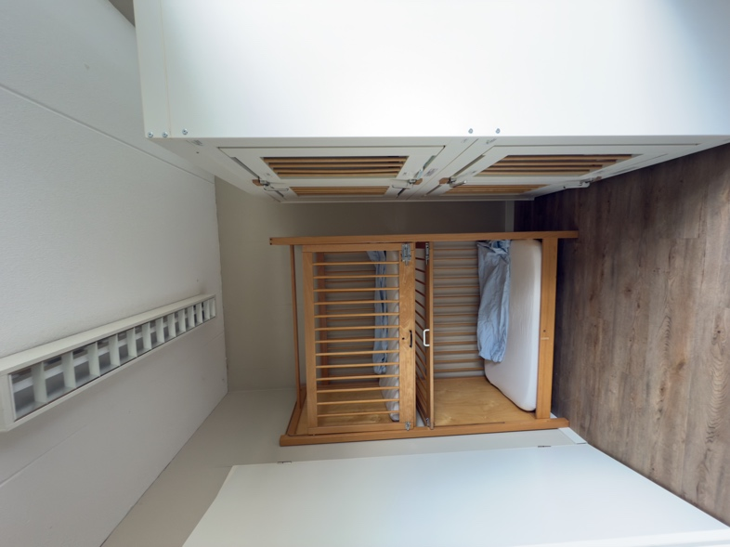
beschikt elke groep over een eigen slaapkamer.

Ook maken we gebruik van een extra slaapkamer die gesitueerd is op de begane grond bij het kantoor. Om hier goed toezicht te kunnen houden maken we gebruik van het kantoorpersoneel dat met regelmaat gaat kijken en luisteren en hun bevindingen aan de pedagogisch professionals doorgeeft, maar ook maken we gebruik van een 360 graden camera met geluid, die op elke tablet standaard geïnstalleerd is zodat elke beweging en geluid door de pedagogisch professionals gelijk wordt gesignaleerd. Hoewel onze hoofdingang niet gesloten is overdag blijven wij de veiligheid van uw kind waarborgen door bovenstaande maatregelen. De andere toegangen zijn alleen geopend tijdens het halen en brengen van de kinderen.

Op de locatie is er de mogelijkheid om buiten te slapen in een buiten bed of kinderwagens. Aan het slapen in kinderwagens zijn risico’s verbonden, deze hebben we beschreven in het protocol wiegendood zoals te vinden op onze website. Ook hanteren wij een maximale leeftijd van 4 maanden voor het slapen in de kinderwagens.

Vanaf ongeveer 14 maand is de structuur van de dagindeling leidend. De kinderen gaan dan op een vaste tijd eten en drinken en op vaste tijden wordt er een activiteit aangeboden of kiezen de kinderen een eigen speelplek en -materiaal. De groep is zo ingericht dat deze uitnodigt tot spelen.
Spelenderwijs stimuleren we de taal, is er aandacht voor de motorische vaardigheden en zijn er veel mogelijkheden om te ontdekken.

Peuters 2-4 jaar

Voor kinderen van 2 tot 4 jaar is de peutergroep een plek om te spelen met andere peuters. In de groep van maximaal zestien kinderen en vijftien kinderen
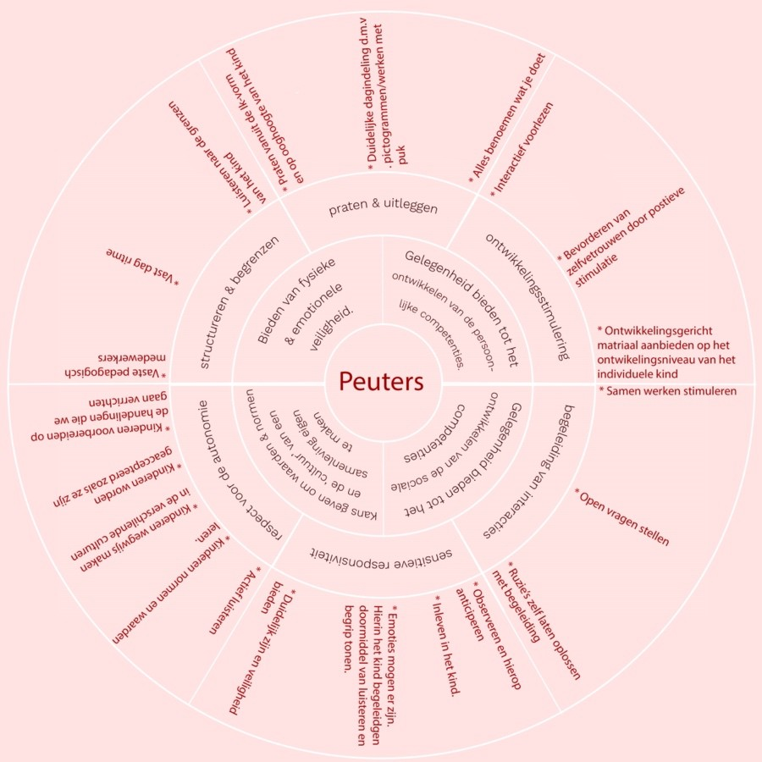

spelen de kinderen onder begeleiding van twee vaste pedagogisch professionals. De activiteiten van het peuteraanbod lijken in hoge mate op de activiteiten op de dagopvang en zijn voorbereidend op het basisonderwijs. Er wordt op de peutergroep gewerkt met het ontwikkelingsgerichte VVE-programma Uk en Puk.

Op groepen waar peuters worden opgevangen is er standaard een slaapkamer beschikbaar. Voor de kinderen die niet meer slapen dragen we zorg voor dat er een rustmoment en rustmogelijkheid in het dagritme is opgenomen.

Kinderen van 4 tot 13 jaar

Onder buitenschoolse opvang (BSO) valt zowel de voorschoolse als de naschoolse opvang van kinderen die naar de basisschool gaan. Als de kinderen de hele dag naar school zijn geweest willen zij daarna graag vrij zijn en dingen doen die ze leuk vinden. Wanneer kinderen uit school komen vangen pedagogisch professionals ze op in een ontspannen, huiselijke en gezellige sfeer. Er is tijd voor persoonlijke aandacht. Kinderen krijgen wat te drinken en eten (fruit), ze bespreken de dag die ze hadden op school en het dagprogramma op de BSO. Vervolgens kunnen kinderen iets voor zichzelf doen en/of meedoen aan een gezamenlijke activiteit. Kinderen zijn vrij om te kiezen en er is een divers aanbod.

Ook gedurende vakantieweken is onze buitenschoolse opvang geopend. Naast het reguliere aanbod van activiteiten krijgen vakantieweken nog extra kleur door een vakantie-activiteitenaanbod. Veelal gaat het hier om grotere activiteiten (soms groep overstijgend) die in reguliere schoolweken niet haalbaar zijn. De BSO’s hebben een wisselende leeftijdsopbouw in de groepen. Daarom staan de groepsindelingen van de locatie beschreven in de factsheet van de locatie.

Ouders/verzorgers

Ook ouders zijn voor ons een belangrijke doelgroep. Onze primaire activiteiten zijn gericht op kinderen. Ouders betrekken we hier zoveel mogelijk in. We zien ouders als partners in het creëren van een optimaal ontwikkelklimaat voor kinderen. Een goede vertrouwensband opbouwen met ouders is van belang. Dit partnerschap vraagt om vertrouwen van ouders in onze pedagogisch professionals en in onze expertise en ervaring.

De thuisomgeving is voor kinderen de primaire omgeving. Ouders geven die primaire omgeving vorm en zijn de bepalende factor in de ontwikkeling van hun kind. Ouders zijn dé experts als het gaat om hun eigen kind. Door goed contact en regelmatig overleg kunnen ouders en pedagogisch professionals de verschillende leefwerelden voor het kind ‘verbinden’. Als de thuissituatie van een kind helder is, kan daar op ingespeeld worden. Andersom worden ouders ook geïnformeerd over de ontwikkeling van hun kind op de opvang.

In alle contacten tussen pedagogisch professionals en ouders streven we naar tweerichtingsverkeer. Beide partijen moeten elkaar informeren en adviseren en hier voldoende tijd voor nemen. Dit gebeurt in eerste instantie tijdens de overdracht bij het halen en brengen. Het contact met ouders vraagt ook om maatwerk waarbij de ouder kan aangeven wat hij/zij nodig heeft. Het intakegesprek en de overdracht zijn hiervoor de basis. Ouders kunnen hierin hun wensen en behoefte kenbaar maken. In paragraaf 4.2 t/m 4.4 staan de reguliere contactmomenten beschreven. Daarnaast hebben wij verschillende kanalen om ouders van informatie te voorzien en ze een indruk te geven van de activiteiten op de opvang. We staan voor open communicatie met ouders. Als een situatie er om vraagt nemen wij altijd contact op met ouders en wij verwachten dat ouders omgekeerd hetzelfde doen. Als een van beide niet tevreden is, kunnen ouders of pedagogisch professionals dat aangeven. Zo kan er gezamenlijk naar een oplossing gezocht worden.

Ieder kind ontwikkelt zich in zijn of haar eigen tempo en op zijn of haar eigen manier. Onze pedagogisch professionals sluiten daaropaan. Zij hebben aandacht voor de individuele verschillen in ontwikkeling, maar ook voor de verschillen tussen jongens en meisjes, sociale en culturele verschillen. Zij geven kinderen de gelegenheid tot het ontwikkelen van persoonlijke en sociale competenties en bieden regels, normen en waarden.

Jonge kinderen leren door spel. Ze leren door kijken en imiteren, door uitproberen en ontdekken, door herhaling en rituelen en door meehelpen en meedoen. Het stimuleren van spel is een belangrijke taak van de pedagogisch professionals. De pedagogisch professionals schept de voorwaarden voor spel, grijpt en creëert kansen en geeft woorden aan de ervaringen van kinderen.

Het stimuleren van de ontwikkeling van kinderen en daarmee de voorbereiding op de basisschool ziet Kinderopvang de Jagershof BV als een belangrijke taak. Ons doel is dat kinderen zich leeftijdsadequaat kunnen ontwikkelen en zo optimale kansen krijgen om voldoende toegerust te zijn voor een goede start op de basisschool.

De ontwikkeling van kinderen in de basisschoolleeftijd verloopt snel en de doelgroep van de BSO is breed. Elke leeftijdsgroep leert en ontwikkelt zich op een eigen manier. Kinderen leren elke dag. Leren op de BSO is anders dan op school; spelend leren staat namelijk centraal. De kinderen zijn op een leeftijd om specifieke talenten te ontwikkelen. Ze blijken ergens goed in te zijn en bouwen dat verder uit. De kern van de ontwikkeling van kinderen tussen 4 en 13 jaar is dat zij steeds zelfstandiger worden. Wij stimuleren autonomie en doen recht aan deze zelfstandigheid door kinderen de keuze te laten aan welke activiteit zij willen deelnemen. De buitenschoolse opvang is vrije tijd van kinderen. Wij respecteren daarin de vrije keuze van kinderen en dragen tegelijkertijd zorg voor een veelzijdig aanbod. Kinderen in de buitenschoolse opvang denken, praten en beslissen zelf mee over dit aanbod.

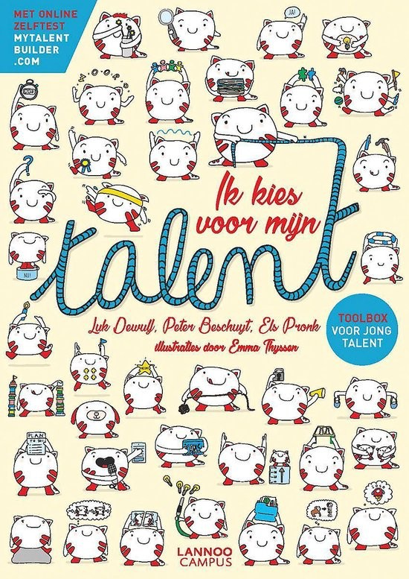

Ontwikkelen en ontdekken

Persoonlijke competenties

Zelfvertrouwen, zelfstandigheid en zelfredzaamheid

Kinderen moeten zich op de opvang vrij voelen om aan te geven wat zij graag willen. Kinderen leren door vallen en opstaan en we moedigen ze aan om zelf problemen op te lossen of te onderzoeken. Ze leren te vertrouwen op eigen kracht en vermogen en kunnen een positieve levenshouding ontwikkelen. Zo ervaren kinderen plezier in eigen lijf en leven, plezier in het omgaan met anderen.
Kinderen genieten van knuffels en aandacht van de pedagogisch professionals, eten met smaak en genieten van bewegen en nieuwe vaardigheden.
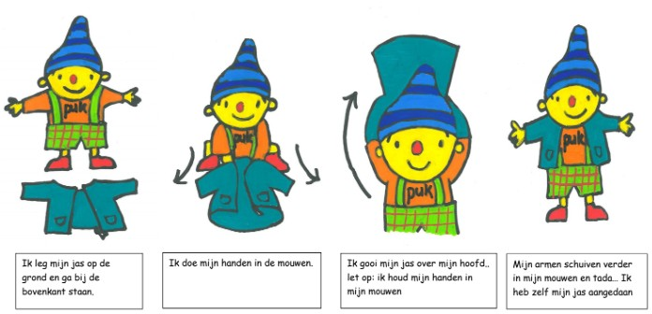

We hebben respect voor autonomie van alle kinderen. Ieder kind krijgt de kans om zoveel mogelijk zelf te doen, te proberen en op te lossen. Kinderen willen graag zelfstandig zijn. De één lukt dat sneller dan de ander. Op de opvang leren kinderen nieuwe fysieke en sociale vaardigheden en ze ontdekken hun eigen rol in de groep. Pedagogisch professionals hebben een belangrijke taak in het ontwikkelen van de autonomie van kinderen, zodat ze uiteindelijk zelfstandige mensen worden.

Motorische competenties

Hierbij is onderscheid te maken in de grove en de fijne motoriek. De dagelijkse situaties en activiteiten zoals drinken, eten en spelen, bieden tal van mogelijkheden om recht te doen aan de motorische competenties van kinderen. Kinderen leren zo vroeg mogelijk om zelf hun brood te smeren, uit een beker te drinken, mee te helpen met tafel dekken, op te ruimen. In de meer creatieve activiteiten oefenen kinderen de fijn motorische vaardigheden zoals, knippen, plakken, kleuren of scheuren.
Tijdens activiteiten buiten is er aandacht voor grove motorische vaardigheden zoals rennen, fietsen en het ontdekken van de andere mogelijkheden die de buitenruimte biedt. We dagen kinderen binnen een veilige omgeving uit om hun motorische vaardigheden te ontwikkelen en verder uit te breiden.

Het ontwikkelen van de zintuigen

Door middel van hun zintuigen komen kinderen in contact met zichzelf en met de buitenwereld. In de verzorgende momenten liggen mooie aanknopingspunten om de basale behoefte van zintuiglijke verkenning in te zetten. De inrichting en het kleurgebruik in de ruimtes, de variatie in voeding, de keuze van materialen en de hoeveelheid speelgoed is afgestemd op een harmonieuze ontwikkeling van alle zintuigen. Ook in de buitenruimte bieden ongestructureerde en natuurlijke materialen (denk aan zand, water, takjes, steentjes en gras) vele tastervaringen.

Creatieve competenties

Creatief bezig zijn is een ideale bezigheid om gevoelens als boosheid of blijdschap te uiten en ondersteunt zodoende ook de emotionele competenties. Ook hangt de creatieve ontwikkeling nauw samen met de probleemoplossende vaardigheden van kinderen. Zo leren ze hoe zij problemen en vragen (op een creatieve manier) kunnen oplossen en beantwoorden.

Fantasie hangt nauw samen met creativiteit. Kinderen met veel fantasie zijn vaak ook creatief. Er zijn allerlei soorten materialen (water, zand, verf, klei) die de creatieve ontwikkeling stimuleren. Ook organiseren we activiteiten met als doel de kinderen te motiveren tot creativiteit. Wij werken met thema’s en prikkelen daarmee kinderen om zelf te onderzoeken wat er allemaal mogelijk is binnen het thema. Naast expressieve creativiteit worden de kinderen gestimuleerd om creatief te denken. Zij leren dit bijvoorbeeld door een lastige situatie op te lossen zoals het delen van speelgoed.

Cognitieve competenties

Kinderen zijn kleine onderzoekers. Ze willen de wereld begrijpen en grip krijgen op hun leefwereld. Ze verruimen hun wereld door nieuwe ontdekkingen. Belangrijke competenties hierbij zijn, gebruiken van de zintuigen, begrijpen en benoemen, leren van woorden en begrippen (taal), zoeken naar verbanden, ordenen, vergelijken, rangschikken, meten en tellen (rekenen), geconcentreerd kunnen spelen, vasthouden aan een plan en doorzetten. Competenties die spelenderwijs gestimuleerd worden tijdens de dagelijkse gang van zaken, in het spel, in themaverband of via doelgerichte activiteiten. Kinderen leren om informatie uit hun omgeving te verwerken en op te slaan, om vervolgens deze verworven vaardigheden en kennis op een later moment weer te kunnen gebruiken.

Communicatieve competenties

Jonge kinderen communiceren met hun hele lichaam, gesproken taal wordt snel een steeds belangrijker communicatiemiddel. Taal kan beschouwd worden als gereedschap om in contact te komen met en grip te krijgen op de wereld. Een kind vraagt en krijgt in taal uitleg en hulp. De pedagogisch professionals speelt hierin een actieve rol door veel tegen en met kinderen te praten. Dit gebeurt in correct Nederlands, zodat de kinderen dit overnemen. Kinderen leren taal te gebruiken voor het verwoorden van emoties, zintuiglijke ervaringen, de ruimte, concrete zaken, aanduidingen van de tijd, denken en redeneren, morele regels, sociale communicatie en creativiteit.

Sociale competenties

Sociale competenties ontstaan in relatie met andere mensen. In een veilige omgeving kunnen kinderen hun sociale competenties ontwikkelen. De groep kinderen en de pedagogisch professionals spelen daarbij een belangrijke rol. De pedagogisch professionals laten de kinderen zien wat de gevolgen zijn van hun gedrag, nemen de gevoelens van het kind serieus en leren kinderen kennen door met hen te praten. Een open en eerlijke houding van de pedagogisch professionals zorgt voor wederzijds respect. In een groep leren kinderen met andere kinderen samen spelen, experimenteren met ruzie maken en weer goedmaken, rekening houden met elkaar, verantwoordelijkheid nemen of opzoeken van grenzen.

Respect is de basis bij het uitpraten van een ruzie of discussie tussen kinderen. Als ze er niet uitkomen, heeft de pedagogisch professionals de rol van gespreksleider. In een goed georganiseerde groep komen alle kinderen tot hun recht. Er heerst een positieve sfeer, waarin kinderen oog hebben voor elkaar en de wil bestaat om conflicten op te lossen. Positieve groepen geven kinderen de ruimte zichzelf te zijn en initiatieven te nemen. Vriendschap is belangrijk. In de groep is er aandacht voor onderlinge relaties. Kinderen die geen aansluiting vinden met leeftijdgenoten krijgen extra aandacht. Het begeleiden van groepsprocessen is een belangrijke vaardigheid van de pedagogisch professionals.

Sommige kinderen hebben nauwelijks steun van de pedagogisch professionals nodig om in de groep te functioneren. Andere kinderen juist wel: nieuwe kinderen, kinderen die niet zo gemakkelijk vriendjes maken, kinderen die weinig ervaring hebben met functioneren in groepen of teruggetrokken kinderen. Als de pedagogisch professionals aanmoediging en ondersteuning biedt in de sociale contacten kunnen kinderen leren om zich staande te houden en om deze capaciteiten verder te ontwikkelen. De pedagogisch professionals begeleiden nieuwe kinderen zorgvuldig; zij moeten zich welkom voelen en overzicht krijgen hoe het eraan toe gaat. Pedagogisch professionals en kinderen heten nieuwe kinderen samen welkom en maken hem/haar wegwijs. Kinderen hebben tijd nodig om al het nieuws in zich op te nemen. De nieuwe informatie wordt herhaald en kinderen worden begeleid tot zij zich thuis voelen.

Morele competenties – Overdracht normen en waarden

De overdracht van waarden en normen is een belangrijke taak. Ouders en pedagogisch professionals zijn hier beide verantwoordelijk voor. Waarden en normen zijn belangrijk omdat ze richting geven aan ons bestaan. De overdracht van algemeen geldende waarden en normen is mede een taak voor onze opvang.

Hierbij valt te denken aan respect hebben voor anderen, beleefd zijn, eerlijk zijn en samen delen/samen spelen. De pedagogisch professionals staan achter deze normen en waarden en zij dragen deze uit. Pedagogisch professionals hebben een voorbeeldfunctie ten opzichte van de kinderen.

Door met elkaar regels af te spreken waar iedereen zich in kan vinden, wordt een positieve sfeer bevorderd. Er wordt niet gevloekt en geschreeuwd, ruzies worden vreedzaam opgelost en verschillen tussen kinderen worden benoemd en geaccepteerd. Op deze manier wordt het respecteren van normen en waarden vanzelfsprekend.

Op de BSO zijn de relaties tussen kinderen en volwassenen duidelijk. De pedagogisch professionals is eindverantwoordelijk en neemt beslissingen, maar neemt de kinderen altijd serieus. Ten aanzien van pesten hanteren wij een pestprotocol.

Buiten spel en bewegen

We hechten veel waarde aan buitenspelen en bewegen. Dagelijks worden er buitenactiviteiten in het programma opgenomen. Kinderen spelen onder toezicht buiten. In de natuurlijke en avontuurlijke buitenruimtes krijgen kinderen volop de gelegenheid om op ontdekking te gaan. Met natuurlijke elementen, speelaanleidingen en losse materialen kunnen kinderen zowel de wereld om zich heen als hun eigen zintuigen en diverse competenties ervaren en ontwikkelen. Ook voor de allerkleinsten vinden we dit belangrijk. Door uitdagende speelplekken leren kinderen hun grenzen te ontdekken en zo worden ze weerbaarder in de grote wereld.

Op onze locatie hebben we een groot plein en een speelveldje Daarnaast vinden er regelmatig uitstapjes plaats. Te denken valt aan een bezoek aan een speeltuin, kinderboerderij, bos.

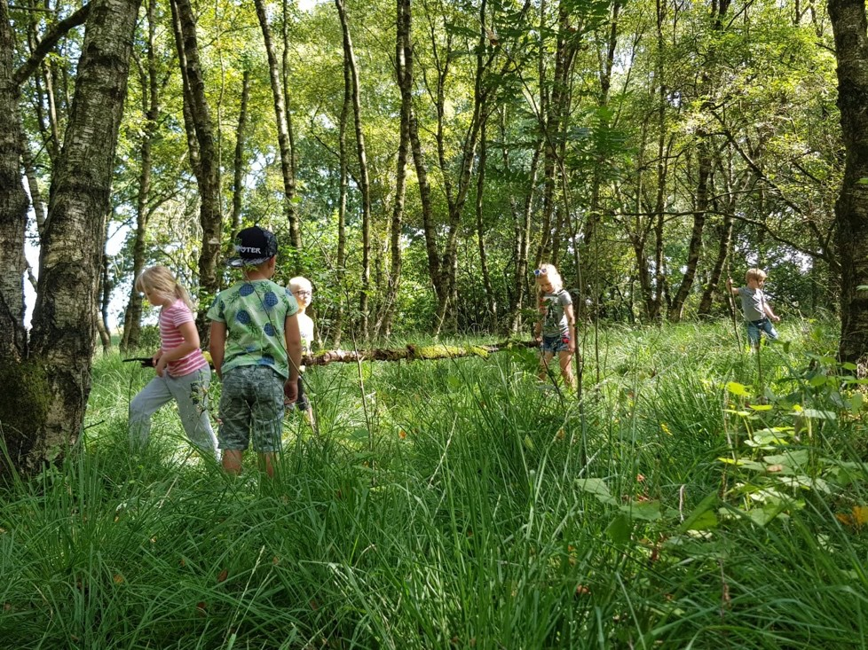

Pedagogische Praktijk

Intake en wennen

Een kind de allereerste keer naar de opvang brengen is voor een veel ouders een nieuwe, spannende situatie. De pedagogisch professionals houden rekening met individuele verschillen en spreken zorgvuldig met de ouders af hoe de eerste keren zullen verlopen, hoelang kinderen komen en hoelang de ouder erbij blijft.

Intakegesprek

Voorafgaand aan de opvang vindt er altijd een intakegesprek plaats. Wij vinden het belangrijk om persoonlijk kennis te maken. Tijdens dit gesprek informeren wij ouders over het pedagogisch beleid en over praktische zaken van de opvang.

Wennen

Kinderen mogen voorafgaand aan de start op de opvang (kinderdagopvang en buitenschoolse opvang) eventueel komen wennen. De eventuele overgang naar een andere groep binnen de opvang gaat in samenspraak met ouders. Zo kunnen kinderen op een rustige manier wennen aan de nieuwe situatie. Ook bij een dergelijke overgang gaan kinderen doorgaans twee keer een dagdeel meedraaien op de nieuwe groep.

Mentorschap

Alle kinderen krijgen een mentor toegewezen. De mentor is het aanspreekpunt voor de ouders om de ontwikkeling en het welbevinden van kinderen te bespreken. In de buitenschoolse opvang is de mentor ook het aanspreekpunt voor kinderen. Om de ontwikkeling te kunnen volgen, moet de mentor kinderen echt kennen. Daarom is de mentor direct betrokken bij de opvang en ontwikkeling. Door het volgen van de ontwikkeling sluiten pedagogisch professionals aan bij de individuele behoeften van kinderen. Ook wordt er door overleg met ouders afgestemd hoe we aan wensen en behoeften van kinderen tegemoet kunnen komen. De combinatie van ontwikkelingsgericht werken en het mentorschap maakt dat belangrijke ontwikkelstappen worden gevolgd en mogelijke achterstanden, indien nodig, tijdig worden gesignaleerd.

De mentor draagt er zorg voor dat ouders minimaal jaarlijks uitgenodigd worden voor een oudergesprek, deze vinden plaats in de dagopvang. Ouders van de kinderen van de BSO die dit ook willen kunnen een gesprek aan vragen bij de mentor van hun kind. Het voornaamste doel van dit gesprek is om met elkaar te delen hoe kinderen zich voelen, ontwikkelen en gedragen. Mocht er naast dit gesprek behoefte zijn aan een tussentijds gesprek, dan is dit altijd mogelijk. Zowel ouder(s) als pedagogisch professionals kunnen dit aangeven. Vanzelfsprekend wachten we niet op het jaarlijkse oudergesprek als er tussentijds bijzonderheden zijn. Dit wordt in voorkomende gevallen direct met ouders besproken. Bij aanvang van de opvang wordt aan ouders bekend gemaakt wie de mentor van hun kind is, de gegevens van de mentor zijn ook terug te vinden in KOV-net.

Voor kinderen is de mentorindeling ook goed duidelijk op locatie. Er met de kinderen over gesproken. Zo weten ze wie hun mentor is en waarmee ze bij de mentor terecht kunnen.

Volgen van de ontwikkeling van kinderen

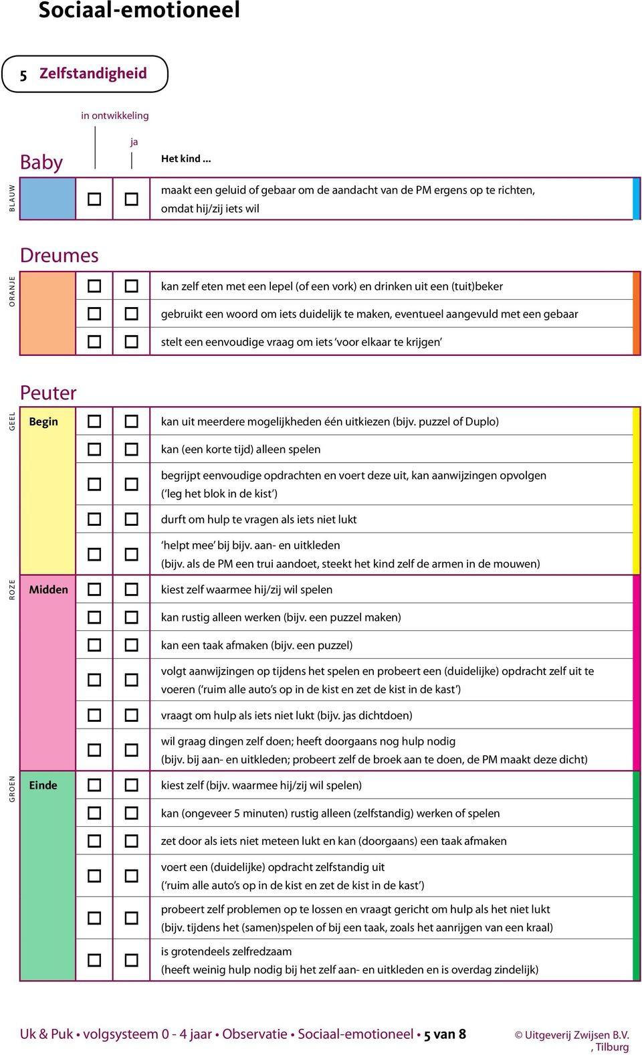
Op de dagopvang maken we gebruik van een kind-volgsysteem Uk en Puk De ontwikkeling van kinderen kan hiermee op diverse momenten in kaart
worden gebracht. Dit biedt ook de structuur aan het mentorschap.
Registratie- en bespreekmomenten met ouders:

    - Drie maanden na de start van de opvang (basiskenmerken en risicofactoren)
    - Bij de leeftijd van 1 jaar
    - Bij de leeftijd van 2 jaar (of bij instroom als 2- jarige bij 2 jaar en 3 maanden)
    - Bij de leeftijd van 3 jaar
    - Bij de leeftijd van 3 jaar en 9 maanden.

Doorgaande ontwikkelingslijn

De kind-volgsystemen kennen een doorgaande lijn naar het onderwijs. Ze zijn gebaseerd op het continu observeren van kinderen in alle voorkomende situaties tijdens de opvang. De observaties worden op gezette tijden omgezet in een registratie. In overleg met ouders worden de registraties overgedragen aan de basisschool.

De ontwikkeling van kinderen hoort een doorgaande lijn te zijn. Kinderen moeten zich breed en in eigen tempo kunnen ontwikkelen. Vaardigheden en kennis die nodig zijn om de volgende stap in de ontwikkeling
te nemen worden gestimuleerd en aangereikt door de pedagogisch professionals.

Overleg (schriftelijk of persoonlijk) tussen de pedagogisch professionals en de leerkrachten van de basisschool is heel belangrijk. Als een kind overgaat van opvang naar school zal voorschoolse periode wordt altijd afgesloten met het overdragen van de observaties, het ontwikkelingsboek met daarin knutsels van de kinderen gedurende de periode dat ze bij ons verbleven en een persoonlijk schrijven van de pedagogisch professionals over het kind.

De overgang van de peutergroep naar school en eventueel de buitenschoolse opvang vindt gewoonlijk plaats op het moment dat een kind 4 jaar wordt. Het kan voorkomen dat er niet alleen gekeken wordt naar de leeftijd van een kind, maar ook of een kind ‘eraan toe’ is om over te gaan naar de volgende groep. In voorkomende situatie is het belangrijk dat ouders en pedagogisch professionals elkaar zo goed mogelijk informeren over het welbevinden en de ontwikkeling van een kind.

Voor- en vroegschoolse educatie (VVE)

Kinderopvang De Jagershof BV werkt met het ontwikkelingsgerichte VVE-programma Uk en Puck. Uk en Puck is een werkwijze die ons helpt de ontwikkeling van alle kinderen optimaal te stimuleren.
Jonge kinderen leren door te spelen en door samen te spelen. Zij willen graag groot zijn en bij de ‘grote-mensen-wereld’ horen. Vanuit die motivatie wordt hun ontwikkeling en leerproces gestimuleerd. Betekenisvolle activiteiten met een spelkarakter vormen het hart van de werkwijze. De groepsruimte en spelmaterialen (=speelleeromgeving) zijn afgestemd op de (thema-)activiteiten en passen binnen de werkwijze van Uk en Puck. Deze speelleeromgeving is rijk, betekenisvol en is in herkenbare hoeken ingedeeld. De ruimte en materialen nodigen kinderen uit om spel- en taalervaringen op te doen. Zo is er altijd een huishoek, bouwhoek en een themahoek, aangevuld met een verteltafel. De ruimte straalt overzicht en structuur uit.

Centraal bij Uk en Puck staat de spel- en taalontwikkeling en het thematisch werken. Het thema en bijbehorende activiteiten passen bij de ontwikkelingsleeftijd en ontwikkelingsbehoefte van de kinderen. In hun spel imiteren kinderen de werkelijkheid en ontplooien zij activiteiten aan de hand van thema’s. Ze worden uitgenodigd om te experimenteren, te ontdekken en krijgen daarvoor passende materialen aangereikt. De pedagogisch professionals speelt mee, brengt onder woorden wat kinderen willen en denken, en leert hun spelenderwijs nieuwe begrippen en woorden aan. Zo doen kinderen nieuwe leerervaringen op. Doelstelling is om elke dag tot een betekenisvol aanbod te komen dat past bij de belevingswereld en de ontwikkeling van het kind. Het doel van het werken met dit VVE- programma is kinderen een betere start op de basisschool te geven. Uk en Puck in samenhang met opbrengstgericht werken*, richt zich op het stimuleren van meerdere ontwikkelingsgebieden, zoals:

- Spraak-Taalontwikkeling. Hierbij gaat het onder andere om het vergroten van de woordenschat, het begrijpen en uiten van taal, en het stimuleren van de beginnende geletterdheid.
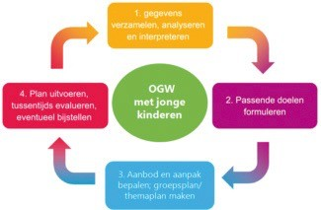
- Beginnende Rekenvaardigheid. Hierbij gaat het om het leren tellen, het meten en de oriëntatie in ruimte en tijd.
- Motorische ontwikkeling. Hierbij gaat het om het ontwikkelen van de grove en de fijne motoriek.
- Sociaal-Emotionele ontwikkeling. Hierbij gaat het om het stimuleren van zelfstandigheid, zelfvertrouwen en het samen spelen en werken
Uk en Puk en Opbrengstgericht- werken gaan uit van een cyclisch proces: observeren, doelen stellen, passende activiteiten zoeken die de doelen ondersteunen, reflecteren op de opbrengst waarna weer nieuwe doelen gesteld worden.
*(Opbrengstgericht werken met jonge kinderen is kinderen doelgericht begeleiden en stimuleren op een manier die ervoor zorgt dat ze zich zo optimaal mogelijk kunnen ontwikkelen. Daarbij hoort dat de ontwikkeling systematisch wordt gevolgd, en dat deze gegevens de basis vormen voor het aanbod)

Iedereen doet mee - Inclusieve kinderopvang

Kinderopvang De Jagershof BV is voorstander van inclusief. Het uitgangspunt hierbij is dat we in dialoog met ouders (en eventuele zorgverleners) zoeken naar de mogelijkheden waarop dit kan. Voorafgaand aan de plaatsing van een kind met een extra zorgbehoefte brengen we in beeld welke specifieke zorgvraag het kind heeft en in hoeverre hierin kan worden voorzien. Mocht blijken dat de zorgvraag zodanig is, dat hieraan redelijkerwijs niet kan worden voldaan (vanwege het ontbreken van expertise of vanwege het feit dat de zorg voor andere kinderen in het geding komt) dan zoeken we samen met de ouders naar een passend alternatief.

Het is een recht van alle kinderen, ongeacht welke beperking of zorgvraag, om zich te ontplooien. Kinderen kunnen vanaf jonge leeftijd leren omgaan met verschillen. Het is ons beleid om alle kinderen zo veel mogelijk samen te laten spelen in de dagopvang of buitenschoolse opvang. Eventueel in samenwerking en met inzet van extra begeleiding en expertise van onze netwerkpartners in de zorg. Uitgangspunt is ‘gewoon als het kan, speciaal als het moet’.

Zorg

In een Zorgprotocol heeft Kinderopvang De Jagershof BV vastgelegd hoe om te gaan met zorg. Wij proberen in ons beleid, en daarmee ook in onze zorgstructuur, aan te sluiten bij wat in de gemeenten beschikbaar is. Wij zien als toegevoegde waarde dat we op die manier het best aansluiten op bijvoorbeeld het onderwijs en dat zorg dicht bij de kinderen en hun ouders plaatsvindt.

In de meeste gemeenten kan voor zorgkinderen een beroep gedaan worden op een sociaal wijkteam of jeugdconsulenten en andere professionals (b.v. consultatiebureau, CJG, logopedisten). Zorg en signalen worden op gepaste wijze gedeeld en besproken. Na collegiale interne observatie, overleg met management en overleg met ouders kan externe expertise worden ingeschakeld. Deze ketenpartners komen, met instemming van ouders, observeren en adviseren bij kinderen met een mogelijke zorgvraag.

In onze kinderopvang is volop aandacht voor het welbevinden van de kinderen. We werken daarom samen met deskundigen van Icare en Yorneo in het samenwerkingsverband ‘Samen Vroeg Erbij’ voor kinderen van 0 tot 4 jaar. ‘Samen Vroeg Erbij’ (SVE) geeft ons de mogelijkheid de vroeg signalering te versterken. Met behulp van de samenwerkingspartners zorgen we voor een preventieve manier van werken, o.a. door groepsbezoeken door ervaringsdeskundigen. Bij zorgvragen krijgt met name de mentor ondersteuning in de begeleiding van zorgkinderen.

De ambulant medewerker van Samen Vroeg Erbij bezoekt 2 x per jaar de groepen voor deskundigheidsbevordering. Wanneer er vragen zijn ten aanzien van het gedrag en de ontwikkeling van een kind kan de ambulant medewerker, na toestemming van de jeugdverpleegkundige en ouders een gerichte observatie op de groep doen. Hierbij richt de observatie zich op “wat zijn de ontwikkelingsbehoefte van het kind?” en “welke pedagogische aanpak is passend?” De ambulant medewerker maakt hierin een verslag en dit verslag is samen met de informatie van de jeugdverpleegkundige, de pedagogisch professionals van de groep en ouders, uitgangspunt voor het gezamenlijke gesprek.

Dagritme

De dagindeling op de dagopvang kenmerkt zich door een herkenbaar ritme dat duidelijk is voor kinderen, ouders en pedagogisch professionals. Om de dagindeling zichtbaar en daardoor herkenbaar te maken, worden op alle groepen vanaf 14 maand de dagritmekaarten en pictogrammen van Uk en Puck ingezet

    - Het dagritme bestaat uit vaste onderdelen, zoals: brengen, binnen- en buitenspelen, voorlezen, bewegen, thema-activiteiten, fruit eten, lunchen, slapen (of rustmomenten) en ophalen. Door te werken met vaste onderdelen in het programma, snappen kinderen wat er gaat gebeuren en voelen ze zich veilig.
    - Het dagritme is ruim gepland, waardoor kinderen zich niet gehaast voelen. Er wordt rekening mee gehouden dat de overgang van de ene naar de andere activiteit rustig moeten kunnen verlopen. Tijdens de overgang van activiteiten wordt gezorgd dat alle kinderen iets te doen hebben en niet te lang stil moeten zitten wachten.
    - Er is ruimte voor flexibele aanpassing van het dagritme om rekening te kunnen houden met individuele kinderen en toevallige omstandigheden.
    - Er is balans tussen rustige en actieve momenten.
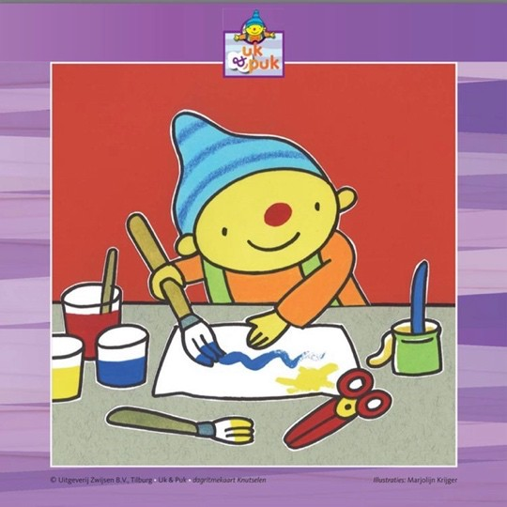
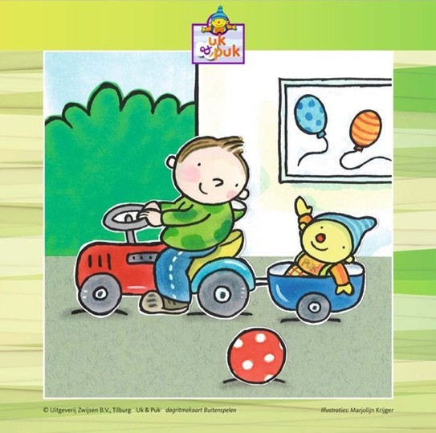
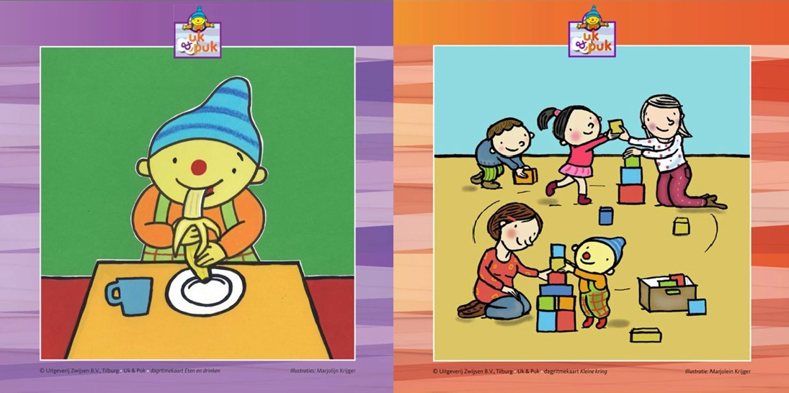

Het programma voor de BSO kent in de basis een aantal vaste, dagelijks terugkerende elementen. Dit geeft zowel houvast als vertrouwen. Het programma is dusdanig samengesteld dat er een balans is tussen ontspanning en inspanning. Het team van pedagogisch professionals kan hiervan afwijken als de situatie of individuele kinderen hierom vragen. Primair wordt de tijd op de BSO immers gezien als vrije tijd van kinderen.

Veiligheid en gezondheid
Veiligheid is een basisvoorwaarde voor een optimale ontwikkeling. Een kind moet fysiek veilig zijn en zich emotioneel ook veilig voelen op het kinderdagverblijf. Veiligheid en welbevinden ontstaan door:

- Vertrouwde relaties
- Structuur en voorspelbaarheid
- Een veilige en gezonde omgeving

Vertrouwde relaties

Kinderen voelen zich veilig in een vertrouwde omgeving en in een groep kinderen met pedagogisch professionals die ze kennen en waar ze een band mee opbouwen. Een vertrouwde relatie kan worden opgebouwd met stabiliteit, persoonlijk contact en goede communicatie.

Vaste groep (basis- of stamgroep)

Om kinderen deze vertrouwde, stabiele omgeving te bieden worden ze opgevangen in een vaste groep (basis- of stamgroep). Er zijn zoveel mogelijk vaste pedagogisch professionals op de groepen, omdat dit het gevoel van veiligheid stimuleert en het vertrouwen in de pedagogisch professionals zo makkelijker groeit. Naarmate kinderen ouder worden hebben zij, naast veiligheid en geborgenheid, behoefte aan een grotere leefomgeving. Daarom geven wij kinderen de gelegenheid om de ruimte buiten de groep te verkennen. Kinderen van verschillende groepen kunnen op deze manier met elkaar spelen. Hierbij wordt de dag structuur van de groepen bewaakt. Op alle stamgroepen van de locatie is de dag structuur gelijk en gelden dezelfde afspraken en regels. Hierdoor is de omgeving voor kinderen toch herkenbaar en voorspelbaar.
(Zoals in de Regelgeving tot uitvoering van de Wet Kinderopvang staat (KDV en BSO, artikel 5,
punt 6), geldt voor kinderen met een flexibel contract niet dat zij in een vaste stamgroep geplaatst hoeven te worden. Het kan dus zijn dat de opvang niet altijd in dezelfde groep is, al streven wij daar uiteraard wel naar.)

Als er activiteiten zijn, gaan deuren open en kunnen kinderen ook op andere plekken dan hun eigen groep spelen.
Dit open-deurenbeleid geldt ook tussen dagopvang en buitenschoolse opvang als het past bij het dagritme, de groepssamenstelling of het thema. Kinderen raken hierdoor ook bekend met de andere groepsruimtes en andere pedagogisch professionals. Hun vertrouwde omgeving wordt groter en zij kunnen zich hier vanzelfsprekender in bewegen. Dit is prettig bij een eventuele overstap naar een andere groep.
Hierbij wordt de maximale grootte van de groep tijdelijk losgelaten. Zo kan het bijvoorbeeld voorkomen dat één pedagogisch professionals met drie kinderen knutselt en een andere pedagogisch professionals met acht kinderen kringspelletjes doet. Dit biedt de mogelijkheid een gericht activiteitenaanbod te doen aan een specifiek groepje kinderen gericht op bijvoorbeeld leeftijd, ontwikkelgebieden of interesse. De (totale) Beroepskracht-Kind-Ratio op de locatie blijft dan ongewijzigd. Het is ook mogelijk dat kinderen de eigen groep of groepsruimte verlaten voor een activiteit of uitstapje.

Groep overstijgende activiteiten

Soms zijn er groep overstijgende activiteiten. Er kan gedacht worden aan de activiteiten die met het hele KDV wordt uitgevoerd. Er worden ook groep overstijgende activiteiten met kleinere groepjes gedaan. Deze activiteiten zijn gekoppeld aan de thema's die er op dat moment zijn. De kinderen gaan vanuit hun eigen groep, begeleid door de eigen pedagogisch professionals, naar de gezamenlijke activiteit en keren na afloop ook weer op dezelfde wijze terug naar de eigen groep. Deelname aan deze activiteiten is altijd op basis van vrijwilligheid. Pedagogisch professionals observeren de kinderen en als kinderen zelf kenbaar maken zich niet prettig te voelen of als dit uit hun gedrag blijkt, zal de pedagogisch professionals hierop inspelen. Het kind wordt bijvoorbeeld getroost, op zijn gemak gesteld maar mag ook altijd terug naar de eigen stam- of basisgroep.

Incidenteel zijn er in de BSO-activiteiten in groepen groter dan 20 kinderen of die buiten de vertrouwde ruimtes plaatsvinden. Hierbij valt te denken aan activiteiten in de vakantieperiode zoals een gezamenlijke natuur- of cultuuractiviteit. In deze situatie wordt de emotionele veiligheid gewaarborgd doordat de kinderen vanuit eigen basisgroep naar de gezamenlijke activiteit worden

.

Samenvoegen van groepen en tweede groep

Kinderen kunnen (tijdelijk) gebruik maken van een tweede groep. Dit kan bij het afnemen van extra opvang (onder andere ruildagen) of als er bij de start of uitbreiding van opvang (nog) niet op alle gewenste dagen plaats is op de eigen groep. Dit gebeurt met schriftelijke toestemming van de ouders en gedurende een vooraf overeengekomen periode (dan wel tot er ruimte is op de eigen groep).

Ook is het mogelijk dat tijdens vakanties of dagen met een (structurele) lage bezetting groepen worden samengevoegd. Bij het samenvoegen van groepen en opvang in een tweede groep is er passende aandacht voor de emotionele veiligheid.

Door ons open-deurenbeleid en het activiteitenprogramma raken kinderen bekend met de andere groepsruimtes, pedagogisch professionals en kinderen. Pedagogisch professionals dienen altijd, maar meer nog in deze situaties, oog te hebben voor het welbevinden van kinderen. De pedagogisch professionals toetst dat door contact en observeren of kinderen zich prettig voelen in de groep. De pedagogisch professionals speelt in op de behoefte van kinderen en helpt, stuurt bij of zoekt naar een oplossing indien nodig. Voor zowel kinderen als ouders is duidelijk op welk moment het kind van welke groep deel uitmaakt.

Extra opvang – ruildagen/toestemmingen

Voor extra opvang of ruildagen dienen ouders tijdig een aanvraag in te dienen via KOV-net of per mail. De locatieverantwoordelijke beoordeelt op basis van de groeps- en personele bezetting of het verzoek gehonoreerd kan worden. Extra opvang gebeurt bij voorkeur binnen de eigen stamgroep maar kinderen kunnen (tijdelijk) gebruik maken van een tweede basis- of stamgroep. Dit kan alleen met schriftelijke toestemming van de ouders
In KOV-net staan voor ouders allerlei toestemmingsverklaringen, zoals bovenstaande ruildagen of wijziging stamgroep, maar ook bv buitenslapen, buitenspelen etc.

Veilige en gezonde omgeving

Voor een optimale ontwikkeling van kinderen is veiligheid de belangrijkste voorwaarde. Een kind dat zich niet veilig voelt, durft niet te gaan ontdekken, trekt zich terug, gaat geen nieuwe contacten aan en kan dus niet profiteren van alle nieuwe kansen en uitdagingen die de kinderopvang biedt. De pedagogische en interactievaardigheden van onze pedagogisch professionals zijn hierin dus van groot belang.
Pedagogisch professionals moeten goed kijken en luisteren naar de kinderen. Zien wat een kind leuk vindt, een lastige situatie met een grapje oplossen, een onzeker kind steun geven en aanvoelen wat de stemming is in een groep. Daarnaast is het van belang dat zij oog hebben voor zaken die onveilig zijn voor een kind zoals pesten, buitensluiten of de spanning vanuit een negatieve groepssfeer. Een veilig pedagogisch klimaat stelt eisen aan de omgeving. De omgeving van kinderen moet gezond, hygiënisch en veilig zijn zodat zij zich vrij kunnen bewegen zonder gevaar op letsel. De omgeving moet ook tegemoetkomen aan de ontwikkelingsbehoefte van kinderen. Wij zijn daarom van mening dat verantwoorde risico’s niet per definitie vermeden hoeven te worden. Wij leren kinderen potentiële gevaren te herkennen en er zo goed mogelijk mee om te gaan. Wij zijn verantwoordelijk voor de fysieke veiligheid van kinderen. Dit houdt in dat binnen- en buitenruimtes en speelmaterialen veilig en schoon zijn. Er zijn heldere afspraken rondom toezicht en begeleiding door pedagogisch professionals vastgelegd en er worden gedragsafspraken gemaakt met kinderen. Het betekent ook dat er gezonde voeding en voldoende beweging wordt geboden en dat er regels en afspraken zijn over hygiëne en over het voorkomen van risico’s.
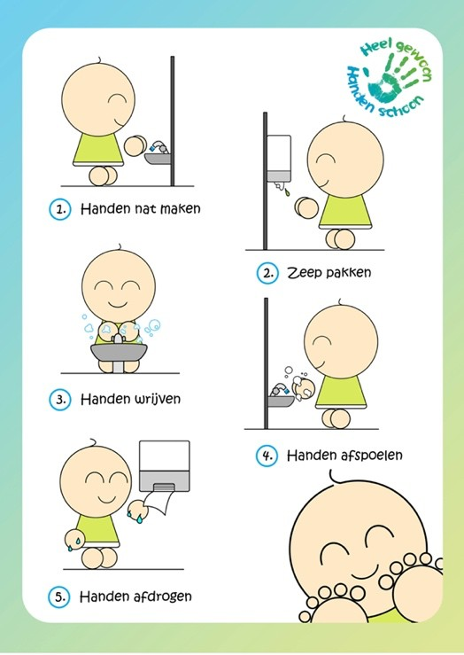
Ten aanzien van hygiëne en (infectie)ziektes volgen wij de richtlijnen van Landelijk Centrum Hygiëne en Veiligheid (onderdeel van het RIVM). Kinderopvang de Jagershof BV gaat ervan uit dat zieke kinderen in principe het beste af zijn in de eigen, huiselijke omgeving. Als een kind tijdens zijn verblijf ziek wordt of aangeeft pijn te hebben (dit ter beoordeling van de beroepskracht), wordt er contact opgenomen met de ouder(s). Ouders dienen er, als de situatie erom vraagt, zorg voor te dragen dat hun kind zo spoedig mogelijk opgehaald wordt. In het beleid Veiligheid en Gezondheid is beschreven wat de grootste risico’s zijn, hoe kinderen geleerd wordt om te gaan met kleine risico’s en hoe invulling wordt gegeven aan eisen op het gebied van kinder-EHBO, achterwacht, het vier-ogenprincipe, grensoverschrijdend gedrag en de beleidscyclus.

Gezonde kinderopvang

Gezonde Kinderopvang heeft als doel kinderen zo jong mogelijk gezond gedrag en een gezonde leefstijl aan te leren. Wij willen deze door de overheid gestimuleerde aanpak inbedden in onze beroepspraktijk. Dit betekent dat we structureel aan een gezonde leefstijl van kinderen en deskundigheid van pedagogisch professionals werken. We hebben aandacht voor: voeding, bewegen, dagritme, mediagebruik, groen, sociaal-emotionele en seksuele ontwikkeling, zonbescherming, fysieke veiligheid

en hygiëne. Hoe jonger kinderen gezond gedrag aanleren, hoe meer profijt ze hier in hun latere leven van hebben. De kinderopvang is een belangrijke plek om kinderen een gezonde start te geven. Jongere kinderen leren dit spelenderwijs, oudere kinderen via bewustwording en uitleg. Ook kunnen pedagogisch professionals het goede voorbeeld geven aan kinderen en ouders. Onze visie op dagritme, bewegen (sport) en groen (natuur & avontuur) is in paragraaf 4.9 en 4.10 terug te lezen.

Voeding

We willen kinderen helpen bij het aanleren van een gezond eet- en beweegpatroon. Het gaat om bewustwording, vergroten van de kennis over voedsel en het maken van gezonde keuzes. Wij bieden daarom voornamelijk basisproducten aan uit de Schijf van Vijf en maken gebruik van adviezen van het Voedingscentrum. Wij doen een gevarieerd aanbod waar kinderen uit kunnen kiezen.

Naast de broodmaaltijd verstrekken wij vers fruit en groente en verantwoorde tussendoortjes zoals een soepstengel of cracker. Kinderen tot 1 jaar hebben een eigen voedingsschema. Wij houden rekening met allergieën van kinderen. Er is ook ruimte om individuele afspraken te maken wanneer het noodzakelijk is om af te wijken van het voedingsbeleid, bijvoorbeeld bij een dieet of een bepaalde (geloofs)overtuiging. We stimuleren water drinken, maar voor de afwisseling bieden we soms suikervrije limonade of thee zonder suiker.

Gezonde seksuele ontwikkeling

Seksuele ontwikkeling begint bij het leren kennen van het eigen lichaam. Dit start al in de babytijd. Het ontdekken van verschillen tussen jongen en meisje behoort bij de normale ontwikkeling. Kinderen zijn nieuwsgierig en onderzoekend. Verliefde gevoelens voor een ander zijn interessant. Voor het welbevinden heeft elk kind ook een bepaalde mate van lichamelijke koestering nodig. De grens van het onbetamelijke mag niet overschreden worden. Voor de pedagogisch professionals is er een rol weggelegd om kinderen hun gevoelens en lichamelijk ontwikkeling te leren verwoorden op een acceptabele manier.

Pedagogisch professionals

Inzet pedagogisch professionals
Bij de inzet van ons personeel hanteren wij de kind-beroepskrachtratio zoals deze is vastgesteld in de wet Kinderopvang. Wij maken hierbij gebruik van www.1ratio.nl. Op deze site is de ratio voor alle opvangvormen na te lezen (zie “rekenregels”). De wet staat toe dat er (bij minimaal tien uur aaneengesloten opvang) voor maximaal drie uur per dag kan worden afgeweken van de beroepskracht-kind ratio. De zo geheten drie-uursregeling

De drie-uursregeling op de hele dagopvang: wat houdt dit in?

Bij minimaal tien uur aaneengesloten opvang, kan worden afgeweken van de BKR gedurende maximaal drie uur per dag. Die uren hoeven niet aaneengesloten te zijn. Er kunnen tijdens die uren

Minder pedagogisch professionals worden ingezet. Voorwaarde is dat minimaal de helft van het op grond van de beroepskracht- kind ratio vereiste aantal pedagogisch professionals wordt ingezet.

Er zijn geen tijdvakken waarbinnen afwijken van de BKR wel of niet is toegestaan.

De kinderopvangorganisatie bepaalt deze tijdvakken zelf. De kinderopvangorganisatie kan zelf bepalen op welke tijdstippen verantwoord kan worden afgeweken van de beroepskracht-kind ratio op basis van het dagritme op het kindercentrum of in de afzonderlijke groepen. Dit wordt in het pedagogisch beleidsplan opgenomen.

Afwijken van de BKR

Hoe geeft De Jagershof vorm aan deze regeling?

De Jagershof gaat ervan uit dat er voor de kinderdagopvang sprake is van een BKR-afwijking tussen 8.00-9.00 uur en 17:30-18:00 uur en tijdens de middagpauze. (13.30 uur en 15:00)

Op iedere groep is een registratiesysteem aanwezig waarop pedagogisch professionals bijhouden hoe laat kinderen worden gebracht en gehaald.

Mocht er worden geconstateerd dat er structureel langer dan een uur boven de BKR wordt gewerkt, dan geeft de medewerker dit direct aan bij zijn/haar leidinggevende en wordt de personeelsbezetting/rooster hierop aangepast. Als blijkt dat er incidenteel (op de dag zelf) voor 8 uur wordt afgeweken, dan wordt de afwijking aan het eind van de dag gecompenseerd. Dit houdt in dat een medewerker langer blijft.

Babygroep -afwijking middagpauze

Tussen 09.00 uur en 13.30 uur en tussen 15:00 uur en 17:30 uur is het aantal pedagogisch professionals in overeenstemming met het aantal aanwezige kinderen.
Tussen 13.30 uur en 15:00 uur wordt er op de babygroepen van de BKR afgeweken. Mocht er door de pauzes minder dan de helft van de personeelseden afwezig zijn dan zijn de personeelsleden van de buurgroep achterwacht.

Peutergroep- afwijking middagpauze

Tussen 09.00 uur en 13.30 uur en tussen 15:00 uur en 17:30 uur is het aantal pedagogisch professionals in overeenstemming met het aantal aanwezige kinderen.
Op de peutergroep wordt van 13.30 uur tot 15:00 uur afgeweken van de BKR. Dit is op een moment dat er veel kinderen slapen. Mocht er door de pauzes minder dan de helft van de personeelseden afwezig zijn dan zijn de personeelsleden van de buurgroep achterwacht.

BSO

Tijdens de reguliere schoolweken wordt er tussen 7:00 uur en 8:00 uur en tussen 17:30 en 18:00 uur van de BKR afgeweken.
Tijdens schoolvakanties (en tijdens studiedagen/stakingsdagen) kán het zijn dat er wordt afgeweken, volgens de regeling zoals beschreven bij de baby- en peutergroepen. Mocht er door de pauzes minder dan de helft van de personeelseden afwezig zijn dan zijn de personeelsleden van de buurgroep achterwacht.

Professionaliteit

We selecteren onze pedagogisch professionals zorgvuldig. Alle pedagogisch professionals hebben een beroepskwalificatie en zijn daarmee toegerust voor de werkzaamheden binnen onze organisatie. Wij verwachten van onze pedagogisch professionals dat zij zich blijven ontwikkelen en leveren daar als organisatie een actieve bijdrage aan. Een jaarlijkse cyclus van ontwikkelgesprekken met alle pedagogisch professionals geeft sturing aan de ontwikkeling van personeel. Via onder andere pedagogische coaching on the job, het organiseren van studieavonden, gerichte her- en bijscholing, online leren en trajecten op maat leveren wij een bijdrage aan de deskundigheidsbevordering van onze pedagogisch professionals. De kennis en ervaring die wij binnen De Jagershof BV opdoen worden met elkaar gedeeld en uitgewisseld.

Beroepshouding

Kinderen hebben een vertrouwde relatie nodig om zich veilig genoeg te voelen, hun omgeving te verkennen en zich te kunnen ontwikkelen. Zo’n veilige gehechtheidrelatie is niet alleen voorbehouden aan de ouders. Ook professionele opvoeders bieden een veilige relatie, mits is voldaan aan de voorwaarden van stabiliteit en sensitieve responsiviteit. Sensitieve responsiviteit betekent dat de pedagogisch professionals gevoelig (sensitief) is voor de signalen van kinderen en openstaat voor wat kinderen verbaal en non-verbaal aangeven. Maar alleen sensitief zijn is niet genoeg: de pedagogisch professionals moet de signalen niet alleen zien, maar er ook adequaat op reageren (responsiviteit).

Jonge kinderen communiceren met hun hele lichaam, later in de ontwikkeling wordt gesproken taal één van de belangrijkste communicatiemiddelen. Met taal leert een kind zijn emoties en gedachten te uiten en te sturen. Zo verbindt hij zich met de wereld om hem heen. De pedagogisch professionals heeft de taak kinderen te helpen om taal te leren. Taal is ook het middel tijdens de interactie met kinderen, bijvoorbeeld om uit te leggen en grenzen te stellen. Pedagogisch professionals begeleiden ook de interactie tussen kinderen. Voor pedagogisch professionals zijn de volgende interactievaardigheden van groot belang:

- Sensitieve responsiviteit
- Respect voor autonomie van het kind
- Praten, uitleggen en luisteren

- Grenzen stellen en structureren
- Ondersteunen van positieve reacties van kinderen (begeleiden van interactie)
- Ontwikkelingsstimulering (stimuleren van spelen en leren)

Pedagogisch beleidsmedewerker en pedagogisch coach

De pedagogisch professionals is bepalend in het leveren van kwalitatief goede opvang. Als pedagogisch professionals in hun kracht staan komt dat de kwaliteit én het werkplezier ten goede. De pedagogisch coach begeleidt de pedagogisch professionals daarom in hun pedagogisch didactisch handelen op de groep.

De Jagershof heeft drie pedagogisch coachen:

Dit zijn: Tanja Jager-Molema pedagogisch beleidsmedewerker en pedagogisch coach
Nina Knol pedagogisch beleidsmedewerker en pedagogisch coach
Astrid Timmer pedagogisch coach

Wat is de rol van de pedagogische coach?

De pedagogische coaches zorgen voor het verbeteren van de pedagogische kwaliteit van de werkzaamheden en professionele ontwikkeling van de pedagogisch professionals. Zij begeleiden pedagogisch professionals wat betreft de dagelijkse opvoedpraktijk op de groep.

Voor de individuele coaching en video interactie begeleiding kan er op de groep gebruik worden gemaakt van een camera. De camerabeelden worden alleen intern voor dit doel gebruikt en worden in overeenstemming met de privacywetgeving (AVG) niet langer bewaard dan noodzakelijk.

Wat is de rol van de pedagogisch beleidsmedewerker?

De pedagogisch beleidsmedewerker is verantwoordelijk voor het pedagogisch beleid. Dit kan breder zijn dan het pedagogisch beleidsplan. Het kan al het beleid omvatten dat raakt aan de pedagogische praktijk. Daarnaast heeft de pedagogisch beleidsmedewerker een taak bij het bewaken en invoeren van pedagogische beleidsvoornemens, zodat iedere pedagogisch professionals werkt volgens de vastgelegde pedagogische visie. Ook is de pedagogisch beleidsmedewerker verantwoordelijk voor het opleidingsbeleid (VE, babyspecialist etc.) en de uitvoering hiervan.

De coaching gesprekken kunnen op allerlei manieren worden vormgegeven van individuele gesprekken tot teamgesprekken tot scholingsbijeenkomsten.
De individuele coaching staat voorop met als focus de persoonlijke, professionele ontwikkeling van de pedagogisch professionals op de werkvloer.

Inzet uren

Iedere pedagogisch professionals ontvangt jaarlijks coaching in de uitvoering van de werkzaamheden. Met de rekentool pedagogisch beleidsmedewerker www.1ratio.nl/rpb wordt berekend hoeveel verplichte uren aan pedagogisch beleidsmedewerker/coach moet worden ingezet in de kinderopvang. Het gaat hierbij om 50 uur per geregistreerd kind centrum in het Landelijk Register Kinderopvang (LRK) en 10 uur x het aantal fte.
De Jagershof bepaalt jaarlijks de uren van pedagogisch beleidsmedewerker(s)/coaches en legt dit schriftelijk vast zodat dit inzichtelijk is voor de beroepskrachten en ouders. Ouders kunnen het overzicht van de inzet van uren opvragen bij de directeur.

Stagiaires en vrijwilligers

De vaste beroepskrachten zijn primair verantwoordelijk voor de gang van zaken op de kinderopvang. Pedagogisch professionals kunnen in hun werk ondersteund worden door stagiaires en vrijwilligers.

Stagiaires

Met het begrip stage wordt bij de Jagershof bedoeld: een praktijkleerperiode van een student in de organisatie. Een stage moet een volwaardig onderwijsmiddel zijn en de student is daarom primair een student en geen werknemer. Dit houdt in dat de studenten niet in plaats van, maar naast een pedagogisch professionals worden ingezet. Ze zijn er om te leren van de pedagogisch professionals en daarnaast te ondersteunen. Als uitzondering hierop kent de Jagershof het werken met studenten die een BBL-traject ingaan; hierbij kan de student volwaardig meewerken en formatief ingezet worden binnen wettelijke kaders. De Jagershof is een erkend leerbedrijf en SBB (Samenwerkingsorganisatie Beroepsonderwijs en Bedrijfsleven) gecertificeerd.

Opleidingsfase

Na een introductiefase van zes weken gaan studenten vanuit de beroepsopleiding de opleidingsfase in. Daarin wordt met geplande opleidings- en begeleidingsactiviteiten naar 100% zelfstandigheid gewerkt in het kunnen uitvoeren van de werkzaamheden op het vastgestelde opleidings- jaarniveau. Het einddoel van de praktijkbegeleiding gedurende de opleiding is een volledig ingewerkte start bekwame pedagogisch professionals, klaar om de verantwoordelijkheid als beroepskracht op zich te gaan nemen en verder door te ontwikkelen. De route naar startbekwaamheid wordt bepaald door de opbouw van de opleiding en aangevuld met op de locaties specifieke pedagogische visies, protocollen, werkwijzen en systemen. De mate van begeleiding (instructie, afstand en controle) wordt afgestemd op de (leer)fase van de student. En in elke fase wordt een rijke, uitdagende omgeving geboden, met ruimte voor initiatief en altijd in dialoog. Welbevinden en betrokkenheid zijn ook bij studenten twee belangrijke pijlers in de begeleiding.

Onderstaand schema vormt een leidraad voor de inhoud van de stage, fasering, begeleiding en beoordeling.

Belangrijk: De pedagogisch professionals in de rol van stagebegeleider kijkt altijd eerst goed naar de student die men gaat begeleiden. Welk niveau heeft deze en in welke fase van de opleiding bevindt de student zich? Voorbeeld: een derdejaars student niveau 4 zal als het goed is grotendeels zelfstandig leren. Dan hoef je niet te beginnen met geleid leren. De stagebegeleider stemt dus af op de student, de opleiding en de leerfase waarin de student zich bevindt.

 | Helpende Zorg en Welzijn niveau 2
Kenmerken | Assisteren en ondersteunen
Taken | Huishoudelijke en verzorgende taken
Inhoud | Huishoudelijke taken zoals: Was verzorgen Schoonmaken  Eten en drinken maken  Verzorgende taken bijvoorbeeld:  - Verschonen  - Toiletgang  - Handenwassen  - Jassen aan- en uitdoen
Accent voor begeleiding | Voornamelijk geleid leren
Accent voor beoordeling | Kan de student de te verrichten taken naar behoren uitvoeren
 | Pedagogisch professionals niveau 3
Kernmerken | Begeleiden
Taken | Pedagogisch handelen
Inhoud | Pedagogische taken zoals:  Activiteiten begeleiden  Communiceren met kinderen, ouders en collega’s  Rapportage en verslaglegging Samenwerken in teamverband
Accent voor begeleiding | Begeleid en zelfstandig werken (zie bovenstaand schema)
Accent voor beoordeling | Kan de student (samen met een collega)  Zelfstandig een groep draaien
 | Pedagogisch professionals niveau 4
Kernmerken | Begeleiden en coördineren
Taken | Pedagogisch handelen, coördineren en beleidsmatige taken

Inhoud | Pedagogische taken: zie niveau 3  Coördinerende taken en beldismatige taken zoals  Planning maken  Bijdragen aan visieontwikkeling Begeleidingsplan maken voor kinderen
Accent voor begeleiding | Voornamelijk zelfstandig leren (zie bovenstaand schema)
Accent voor beoordeling | Kan de student, naast het zelfstandig draaien van de groep, coördineren en beleidsmatige  taken zelfstandig uitvoeren

Verschillende leerfasen

In het leerproces van de student worden drie fasen onderscheiden:

Fase 1 geleid leren Fase 2 begeleid leren Fase 3 zelfstandig leren

Bij de start van de student vervullen de stagebelgeleiders een sturende rol. In elke fase neemt de taakvolwassenheid toe en verbetert de beroepshouding van de student. Naarmate de taakvolwassenheid en beroepshouding groeien, verandert ook de rolverdeling tussen de stagebelgeleider en de student. In de laatste fase van het leerproces heeft de stagebegeleider een coachende rol. De coaching van de student gebeurt door alle vaste pedagogisch professionals en de stagebegeleider in het bijzonder.

De drie fasen in het leerproces van de student gaan geleidelijk in elkaar over. De overgang van een fase naar de volgende heeft gevolgen voor de mate van begeleiding door de stagebegeleider.
Onderstaand schema geeft weer wat de rol van de student en de rol van de werkbegeleider is tijdens de verschillende fasen in het leerproces. De stagebegeleider past de begeleidingsstijl aan, aan de fase waarin de student verkeert.

Periodiek (afhankelijk van de opleidingsinstelling) is er een gesprek tussen de pedagogisch professionals/ stagebegeleider en de leerkracht van school over de ontwikkeling van de stagiaire.

 | Stap 1 | Stap 2 | Stap 3
Fase 1 geleid leren | De student oriënteert op opdracht:  -Wacht af  -Krijgt informatie van | De student voer opdrachten uit:  -Voert samen met de stagebegeleider de | De student kijkt terug op opdracht:  -Laat opdracht beoordelen

 | begeleider over taken en verantwoordelijkheden | opdrachten uit  -Krijgt feedback over de uitvoering van de werkzaamheden | -Krijgt verbeterpunten voor de volgende keer  De stagebegeleider
 | De stagebegeleider:
 | -Bereid uitvoering van werkzaamheden voor  -Geeft doel en nut van taken en werkzaamheden aan  -Geeft uitleg over taken en werkzaamheden | De stagebegeleider:  -Doet voor  -Stimuleert om na te doen  -Bewaakt uitvoering en werkzaamheden  -Corrigeert waar nodig  -Geeft feedback | -Beoordeelt werkzaamheden van student  -Formuleert verbeterpunten
Fase 2 begeleid leren | De student oriënteert op opdracht | De student voert de opdrachten uit | De student kijkt terug op de opdrachten
 | -Maakt op basis van jouw aanwijzingen een plan voor leren  -Gaat zoveel mogelijk zelf op zoek naar informatie  -Legt jou het plan voor  -Stelt plan zo nodig bij | -Voert de werkzaamheden uit volgens plan  -Vraagt feedback als hij daar behoefte aan heeft | -Kijkt terug op uitvoering van zijn plan  -Formuleert zelf verbeterpunten  -legt zijn verbeterpunten voor ter beoordeling
 | De stagebegeleider | De stagebegeleider | De stagebegeleider
 | -Geeft informatie als de student daar om vraagt  -Bespreekt het plan met de student  -Geeft zo nodig aanvullende informatie voor het plan  -Schept voorwaarden voor het uitvoeren van het plan | -Geeft feedback als de student hierom vraagt  -Motiveert de student | -Voert met de student een reflectie gesprek over hoe zijn leren heeft plaatsgevonden  -Geeft aanknopingspunten zodat de student zelf leerpunten kan formuleren
Fase 3 zelfstandig leren | De student oriënteert op zijn opdrachten: | De student voert opdrachten uit: | De student kijkt terug op opdracht:

 | -Stelt zelf een leerplan op  -Beoordeelt zijn eigen plan  -Bepaalt zelf of hij jouw hulp daarbij nodig is voor de uitvoering van zijn plan | -Voert zijn plan uit  -Bewaakt zelf de voortgang van zijn plan  -Reflecteert op zijn handelen  -Motiveert zichzelf | -Beoordeelt zijn plan op resultaat  -Reflecteert op zijn leerproces  -Formuleert verbeterpunten
 | De stagebegeleider | De stagebegeleider | De stagebegeleider
 |  | -Geeft feedback op de eigen controle en reflectie van de student | -Beoordeelt de zelfbeoordeling van de student op resultaat en leerproces

Beroepskracht in opleiding (BBL)

We werken binnen de Jagershof met stagiaires die een BBL (Beroeps Begeleidende Leerweg) volgen en na een jaar ingezet mogen worden als zelfstandig werkend personeelslid. Een beroepskracht in opleiding is een beroepskracht die de beroepsbegeleidende leerweg (BBL) volgt en beschikt over een arbeidsovereenkomst.

Afhankelijk van de competenties van de leerling kan de Jagershof de student formatief (als beroepskracht) inzetten. De formatieve inzetbaarheid is oplopend van 0 tot 100% in de eerste twee fasen. Dit wordt vastgesteld en schriftelijk vastgelegd door de Jagershof, op basis van informatie van de opleidings-en praktijkbegeleider.

Vrijwilligers

De vrijwilliger werkt aanvullend en boventallig (telt niet mee in beroepskracht-kind ratio). De vrijwilliger biedt ondersteuning door te helpen met het groepswerk (de activiteiten op de kinderopvang). De werkzaamheden kunnen bestaan uit bijvoorbeeld: ondersteunen bij een activiteit, met de kinderen meespelen, voorlezen aan een groepje kinderen, helpen bij het eten en drinken, helpen met het verschonen of naar het toilet gaan, huishoudelijke taken etc. De vrijwilliger draagt geen verantwoordelijkheid voor de groep of de ruimte waar de groep zich bevindt. De vrijwilliger werkt altijd onder aansturing van een beroepskracht. De beroepskracht coördineert de werkzaamheden van de vrijwilliger en draagt eindverantwoordelijkheid voor de uitvoering van de activiteiten en de dienstverlening. De samenwerking met vrijwilligers is nader vastgelegd in ons vrijwilligersbeleid en in een overeenkomst met de betreffende vrijwilliger. Stagiaires en vrijwilligers

worden (onder voorbehoud van ziekte of onvoorziene omstandigheden) op vaste dagdelen ingezet, zodat de continuïteit voor de kinderen en beroepskrachten gewaarborgd is.

- Personenregister kinderopvang

Iedereen die woont of werkt op een plek waar kinderen worden opgevangen, moet zich inschrijven in het Personenregister Kinderopvang. Dit geldt dus voor al onze pedagogisch professionals, vrijwilligers en stagiaires. Inschrijven kan alleen met een geldige Verklaring Omtrent het Gedrag (VOG). Met het personenregister worden pedagogisch professionals continu gescreend op strafbare feiten die belemmerend of bezwaarlijk zijn bij het werken met kinderen.

